Министерство науки и высшего образования Российской Федерации
НАЦИОНАЛЬНЫЙ ИССЛЕДОВАТЕЛЬСКИЙ
ТОМСКИЙ ГОСУДАРСТВЕННЫЙ УНИВЕРСИТЕТ (НИ ТГУ)
Институт прикладной математики и компьютерных наук

ОТЧЕТ

«Лабораторная №8»

по дисциплине «Внедрение и тестирование программного обеспечения»

Выполнил:
студент группы № 932205
Викторов Всеволод Андреевич

Проверил:
Преподаватель
Мокина Елена Евгеньевна

Томск – 2025.

Входные данные для тестирования:
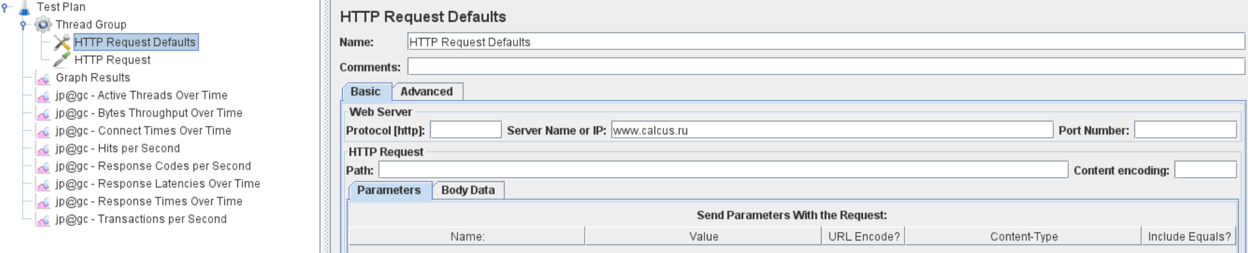
Изображение 1: Graph Results

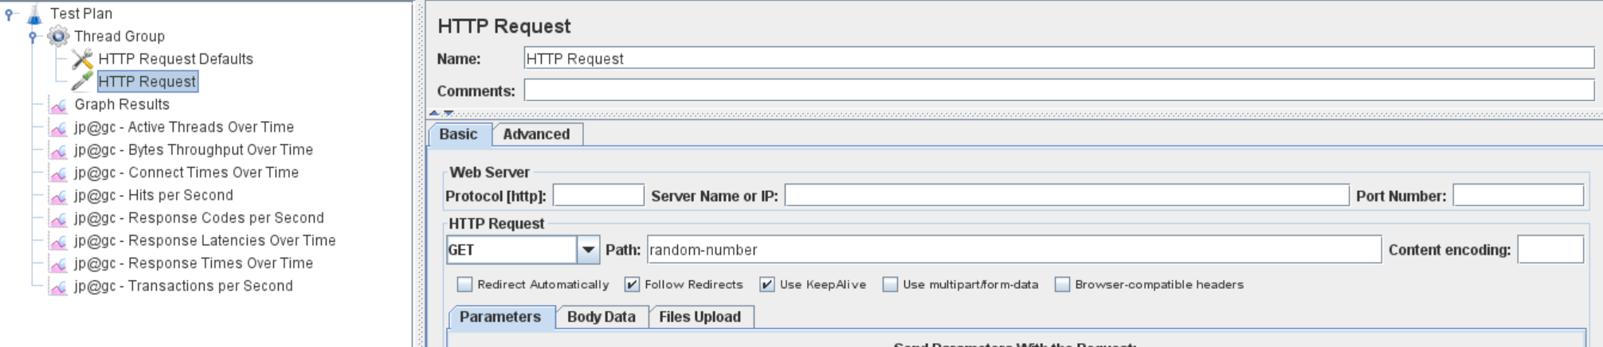
Изображение 2: Graph Results

Как видно из изображений, для тестирования я выбрал сайт https://calcus.ru/random-number, а также подавал для теста 3 потока

Graph Results

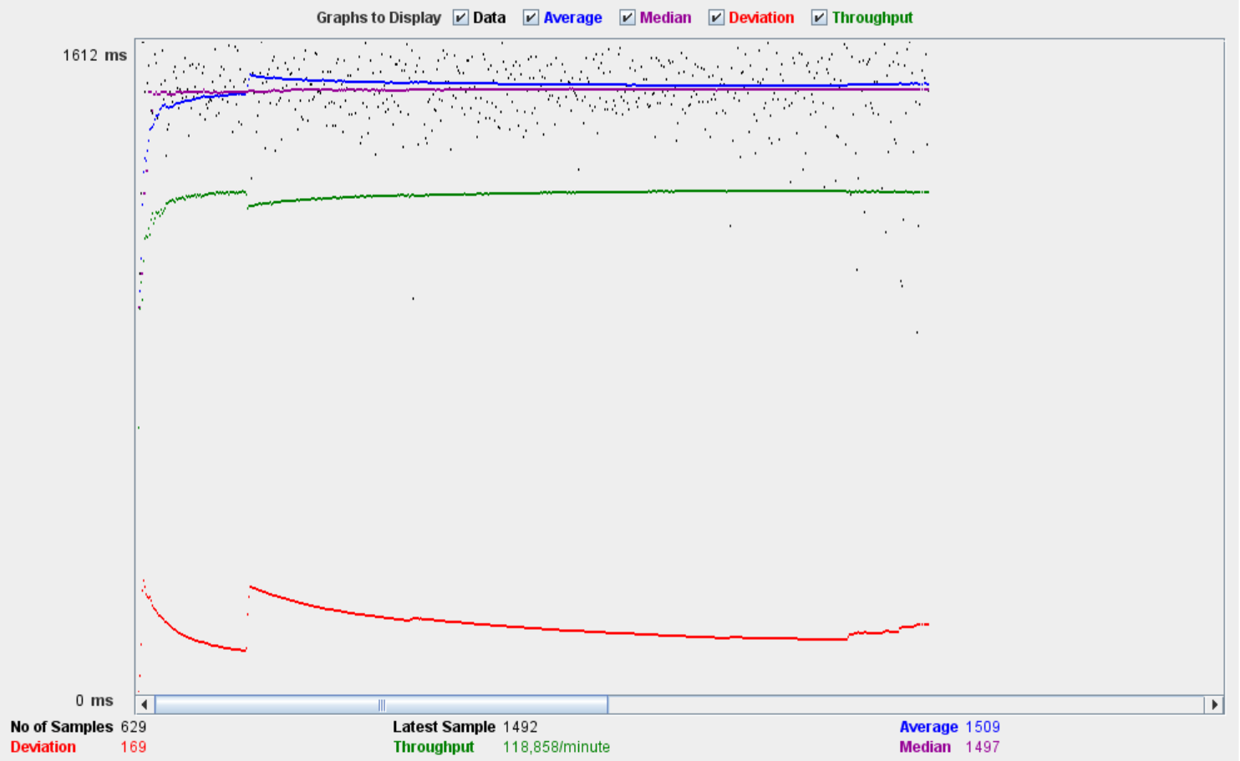
Изображение 3: Graph Results

В нижней части рисунка приведена следующая статистика, представленная в цветах:

      - Черный: Общее текущее количество отправленных сэмплов.

      - Синий: Текущее среднее значение всех отправленных сэмплов.

      - Красный: Текущее стандартное отклонение (Deviation).

      - Зеленый: Пропускная способность (Throughput), которая представляет собой количество запросов в минуту, обработанных сервером.
Показывает количество активных потоков (виртуальных пользователей) в течение времени тестирования.
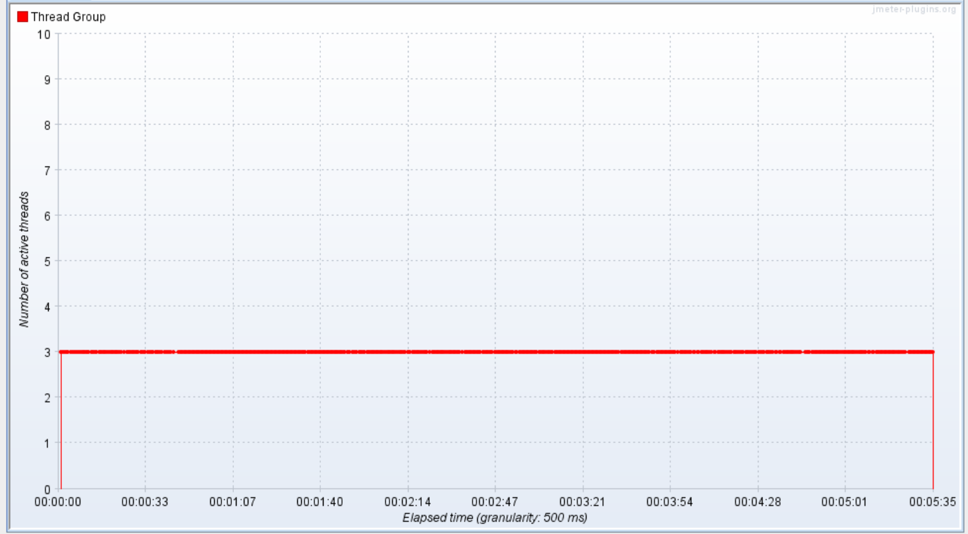

Изображение 4: Active Threads Over Time

Bytes Throughput Over Time
Отображает объем переданных данных (в байтах) в единицу времени, что помогает оценить пропускную способность системы.
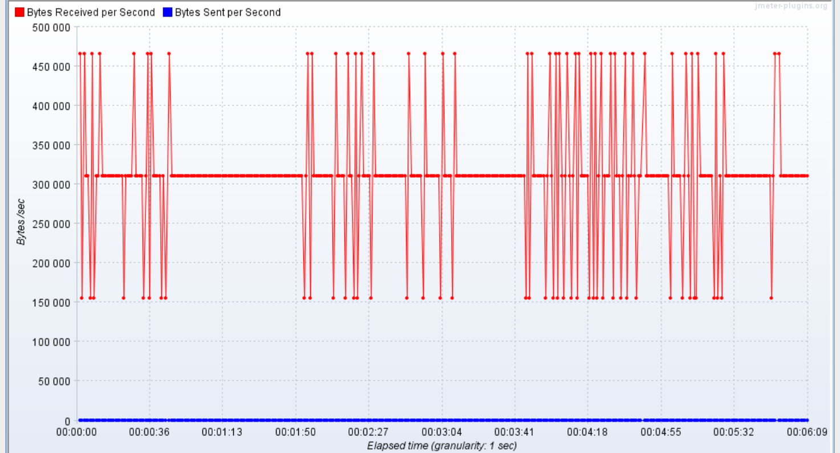
Изображение 5: Bytes Throughput Over Time

Connect Times Over Time
Измеряет время установления соединения между клиентом и сервером, как видно, при 3 запущенных сессиях, запросы не идут более 300мс
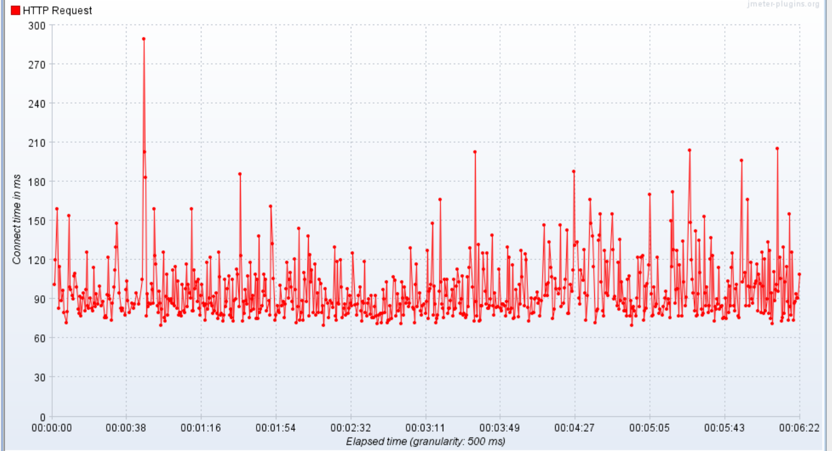Изображение 6: Connect Times Over Time

Hits per Second
Демонстрирует количество запросов (хитов) в секунду, что позволяет оценить интенсивность трафика, у меня количество запросов не превышает 9.
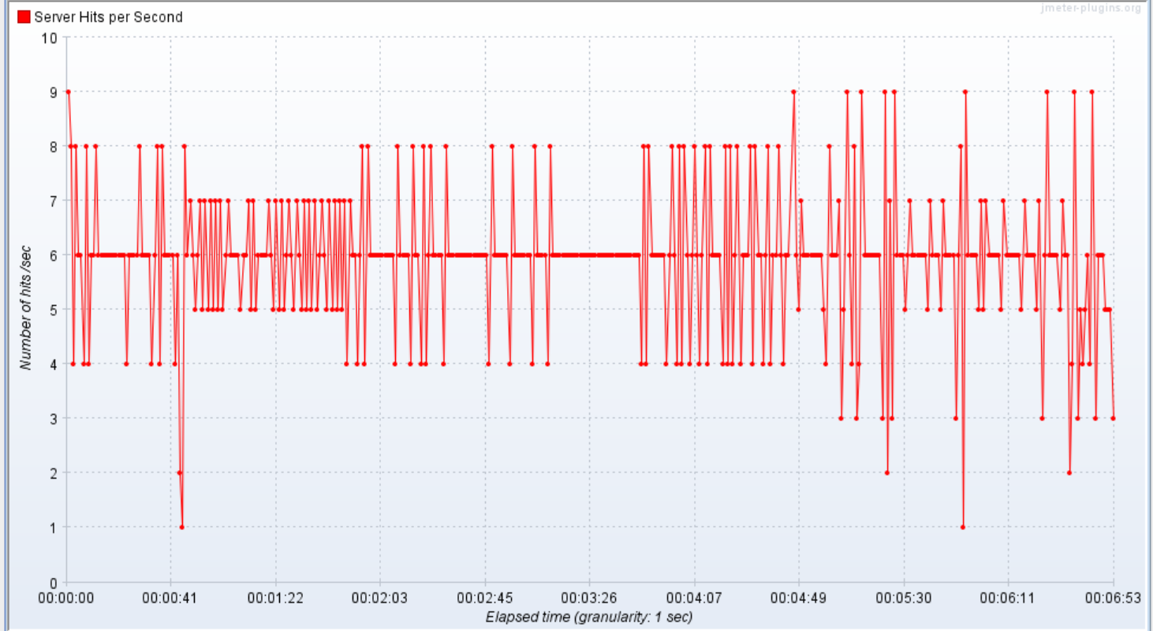
Изображение 7: Hits per Second

Response Codes per Second
Показывает распределение кодов HTTP-ответов в секунду, помогая выявить ошибки
ки
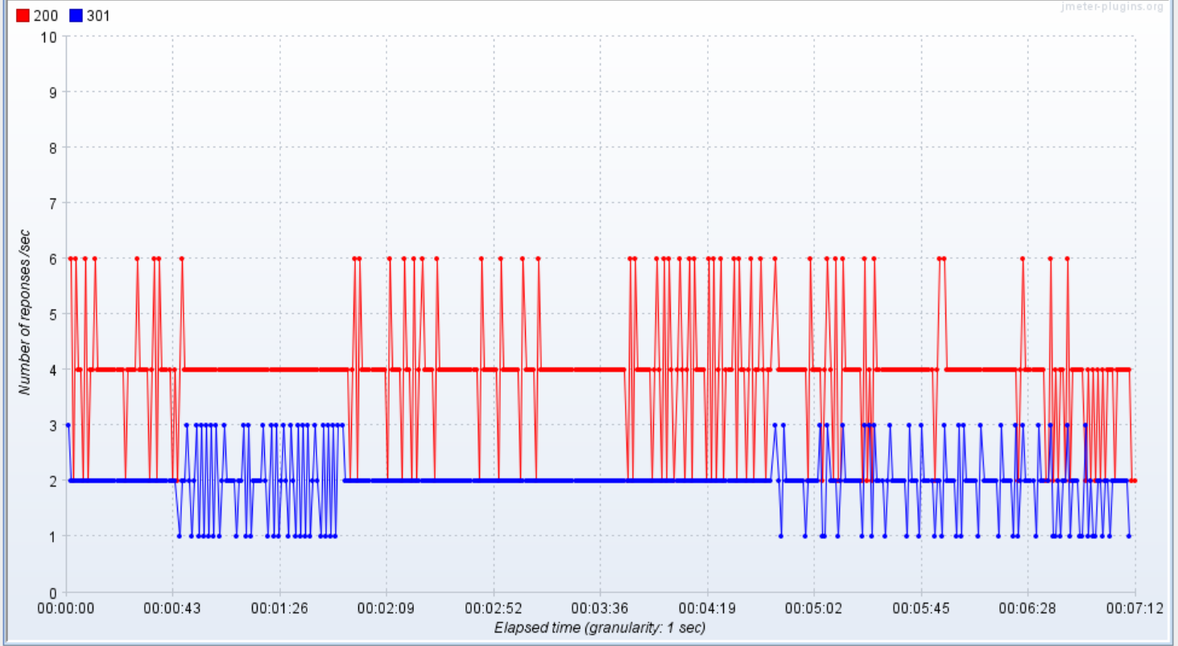Изображение 8: Response Codes per Second

Response Latencies Over Time
Отображает время задержки перед получением первого байта ответа, включая сетевые задержки.
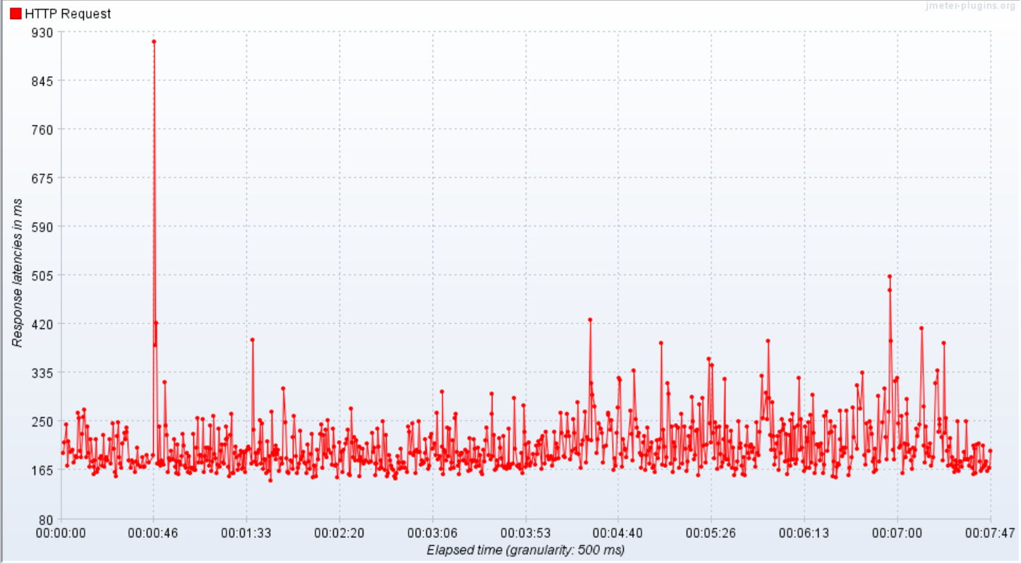
Изображение 9: Response Latencies Over Time

Response Times Over Time
Иллюстрирует среднее время отклика запросов в миллисекундах.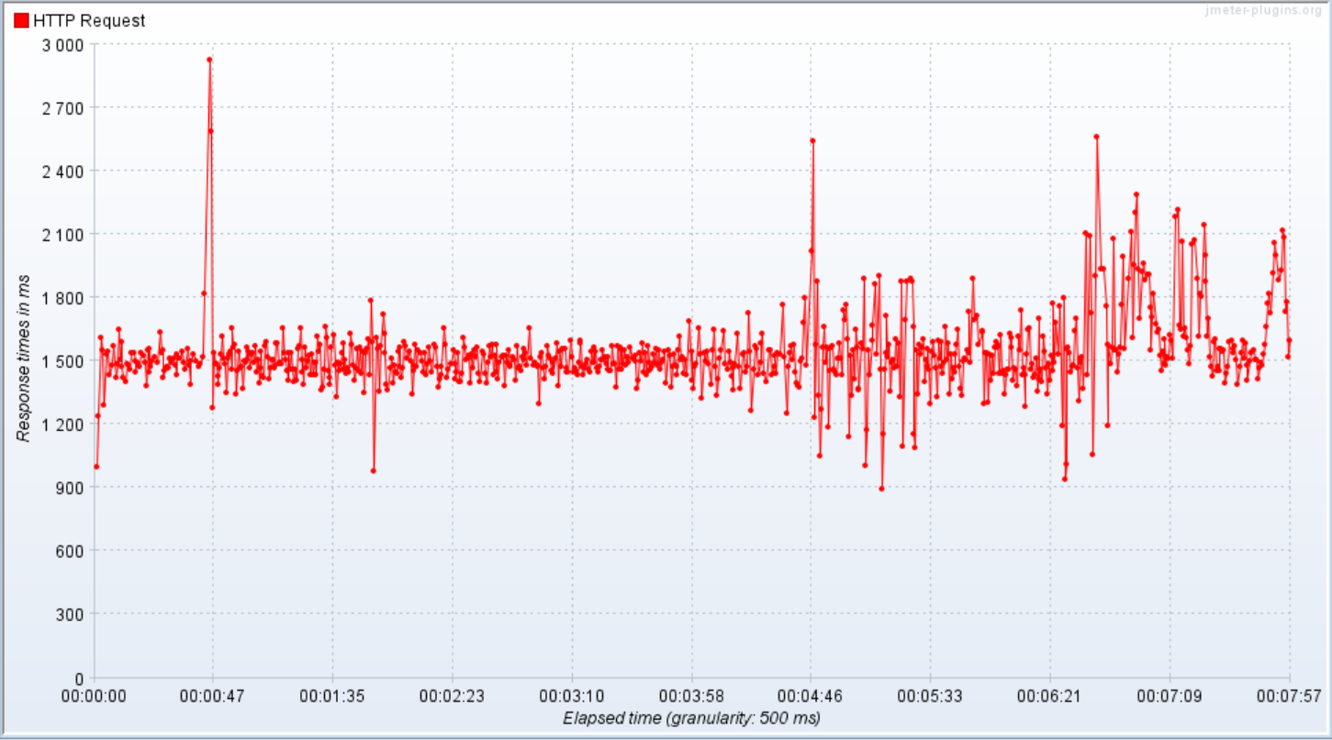Изображение 10: Response Times Over Time

Transactions per Second
Показывает количество завершенных транзакций в секунду, что помогает анализировать производительность системы.
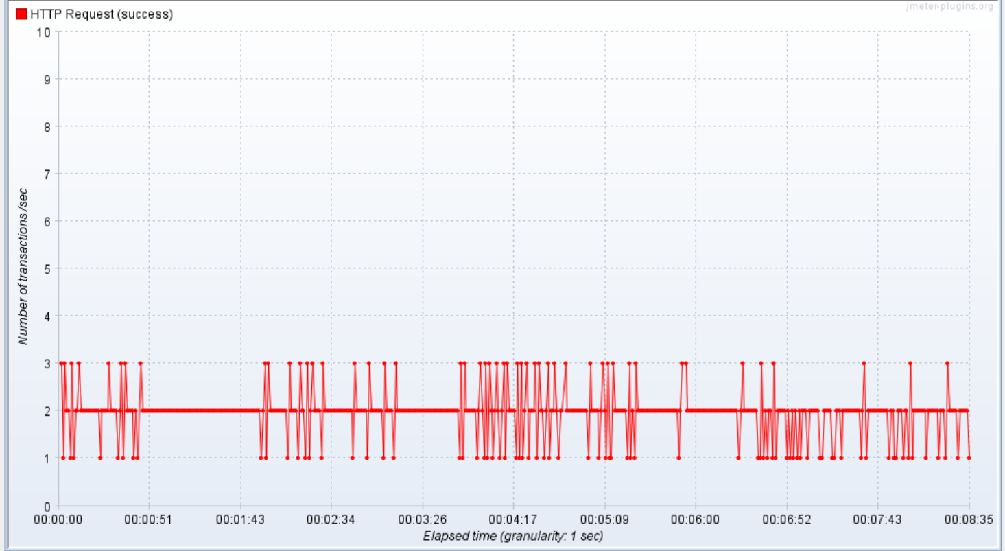
Изображение 11: Transactions per Second

